Thöïc ñôn tuaàn 13
Töø ngaøy 28/11/2022 ñeán ngaøy 01/12/2022

THỨ | NGÀY | BỮA ĂN TRƯA |  |  |  |  | BỮA ĂN XẾ
THỨ | NGÀY | Món chính | Món mặn | Món canh | Món xào | Tráng miệng | BỮA ĂN XẾ
HAI | 28/11/2022 | Cơm trắng | La gu xúc xích (nấu khoai tây) | Bí đỏ nấu thịt bằm | Bó xôi xào tỏi | Chuối cau | Sữa bắp TuTi + Bánh Snack
BA | 29/11/2022 | Cơm trắng | Đậu hũ nhồi thịt bằm sốt cà | Canh mây | Cải ngọt xào thịt | Mận | Sữa lúa mach Cacao + Bánh gạo tự nhiên
TƯ | 30/11/2022 |  | Cơm tấm sườn, trứng opla nước mắm ngọt | Canh cải xoong nấu thịt heo |  | Dưa hấu | Hoành thánh lá thịt + tôm tươi
NĂM | 01/12/2022 | Cơm trắng | Bò kho cà rốt | Bắp cải thịt bằm | Khoai tây chiên | Thanh long | Bánh bao + Sữa Đào Táo lắc
SÁU | 02/12/2022 | Cơm trắng | Cá điêu hồng phi lê chiên sốt chua ngọt | Canh khoai mỡ nấu tôm | Rau muống xào | Đu đủ | Sữa NuVi Crow 180ml
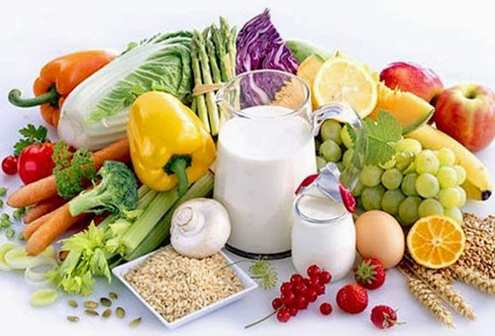
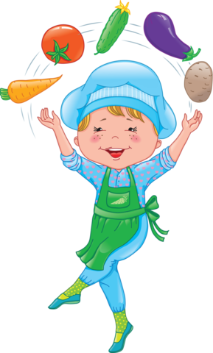
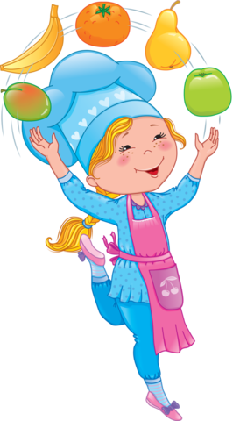

Thực hiện cân bằng dinh dưỡng trong bữa ăn cho học sinh tiểu học.

